MAJOWE ŚWIĘTA
29.04.2020
30.04.2020

Prosimy Was o obejrzenie prezentacji multimedialnej.

oraz wykonanie tego zadania:

https://view.genial.ly/5ea586c163183e0d94347e07/game-untitled-genially?fbclid=IwAR2NoLFrrSwK9AjZoDggBT3D8MpDcyzB1norBp3LuKd_HiFiyTDy_ZAjsZQ

W dalszej części znajdziecie karty pracy :-)
Pozdrawiamy,
Angelika Komorowska i Justyna Stojańska-Misiurek


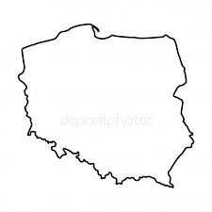

KODOWANA KOLOROWANKA

1 | 2 | 3 | 4 | 5 | 6 | 7 | 8 | 9 | 10 | 11 | 12 | 13 | 14
15 | 16 | 17 | 18 | 19 | 20 | 21 | 22 | 23 | 24 | 25 | 26 | 27 | 28
29 | 30 | 31 | 32 | 33 | 34 | 35 | 36 | 37 | 38 | 39 | 40 | 41 | 42
43 | 44 | 45 | 46 | 47 | 48 | 49 | 50 | 51 | 52 | 53 | 54 | 55 | 56
57 | 58 | 59 | 60 | 61 | 62 | 63 | 64 | 65 | 66 | 67 | 68 | 69 | 70
71 | 72 | 73 | 74 | 75 | 76 | 77 | 78 | 79 | 80 | 81 | 82 | 83 | 84
85 | 86 | 87 | 88 | 89 | 90 | 91 | 92 | 93 | 94 | 95 | 96 | 97 | 98
99 | 100 | 101 | 102 | 103 | 104 | 105 | 106 | 107 | 108 | 109 | 110 | 111 | 112
113 | 114 | 115 | 116 | 117 | 118 | 119 | 120 | 121 | 122 | 123 | 124 | 125 | 126
127 | 128 | 129 | 130 | 131 | 132 | 133 | 134 | 135 | 136 | 137 | 138 | 139 | 140
141 | 142 | 143 | 144 | 145 | 146 | 147 | 148 | 149 | 150 | 151 | 152 | 153 | 154
155 | 156 | 157 | 158 | 159 | 160 | 161 | 162 | 163 | 164 | 165 | 166 | 167 | 168
169 | 170 | 171 | 172 | 173 | 174 | 175 | 176 | 177 | 178 | 179 | 180 | 181 | 182
183 | 184 | 185 | 186 | 187 | 188 | 189 | 190 | 191 | 192 | 193 | 194 | 195 | 196
197 | 198 | 199 | 200 | 201 | 202 | 203 | 204 | 205 | 206 | 207 | 208 | 209 | 210

Jasnoniebieski:
1,2,3,4,5,6,7,8,9,10,11,12,13,14,15,16,17,18,23,24,25,26,27,28,30,36,37,38,39,40,41,42,43,55,56,57,70,71,84,85,98,99,112,113,126,127,140,141,142,154,155,156,157,
167,168,169,170,171,172,173,181,182,183,184,185,186,187,188,189,194,195,196,
197,198,199,200,201, 202, 203, 204,205,207,208,209,210

Czerwony:
114,115,116,117,118,119,120121,122,123,124,125,128,129,130,131,132,133,134,
135,136,137,138,139,143,144,145,146,147,148,149,150,151,152,153,158,159,160,
161,162,163,164,165,166,174,175,176,177,178,179,180,190,191,192,193,206

Opracowała: Justyna Stojańska-Misiurek

KODOWANIE PATRIOTYCZNE

 | A | B | C | D | E | F
1 | Y | F | O | S | R | J
2 | M | K | W | G | T | B
3 | D | Ą | U | E | J | A
4 | N | Z | I | C | Ł | L

Rozkoduj zaszyfrowane hasła:

kod: 1C-3E-4D-4B-1A-4B-4A-3F
hasło:..............................................

kod: 2B-1C-4A-1D-2E-1A-2E-3C-4D-1F-3F
hasło:.................................................................

kod: 1C-1E-4B-3D-4E 2F-4C-3F-4E-1A
hasło:..............................................................

kod: 2A-3F-4B-3C-1E-3D-2B
3A-3B-2F-1E-1C-2C-1D-2B-4C-3D-2D-1C
hasło:........................................
…...................................................................

Opracowała: Justyna Stojańska-Misiurek

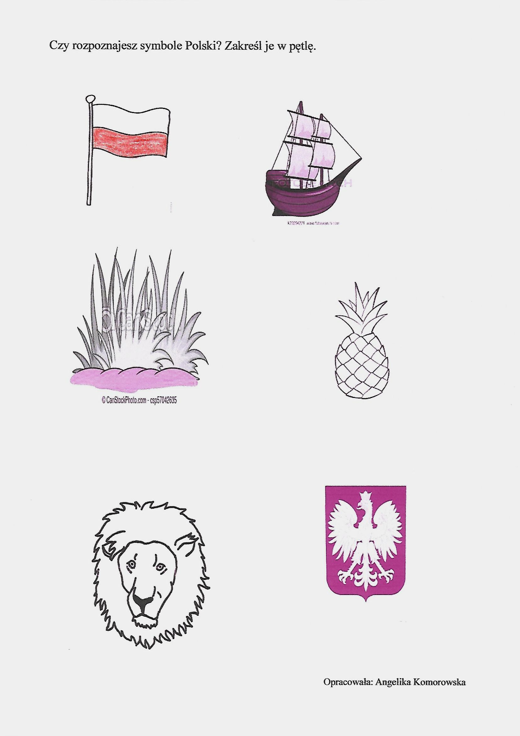

Połącz czarne litery z odpowiednimi miejscami w kratkach.

P | O | L | S | K | A

P K O

S L A

Opracowała: Angelika Komorowska

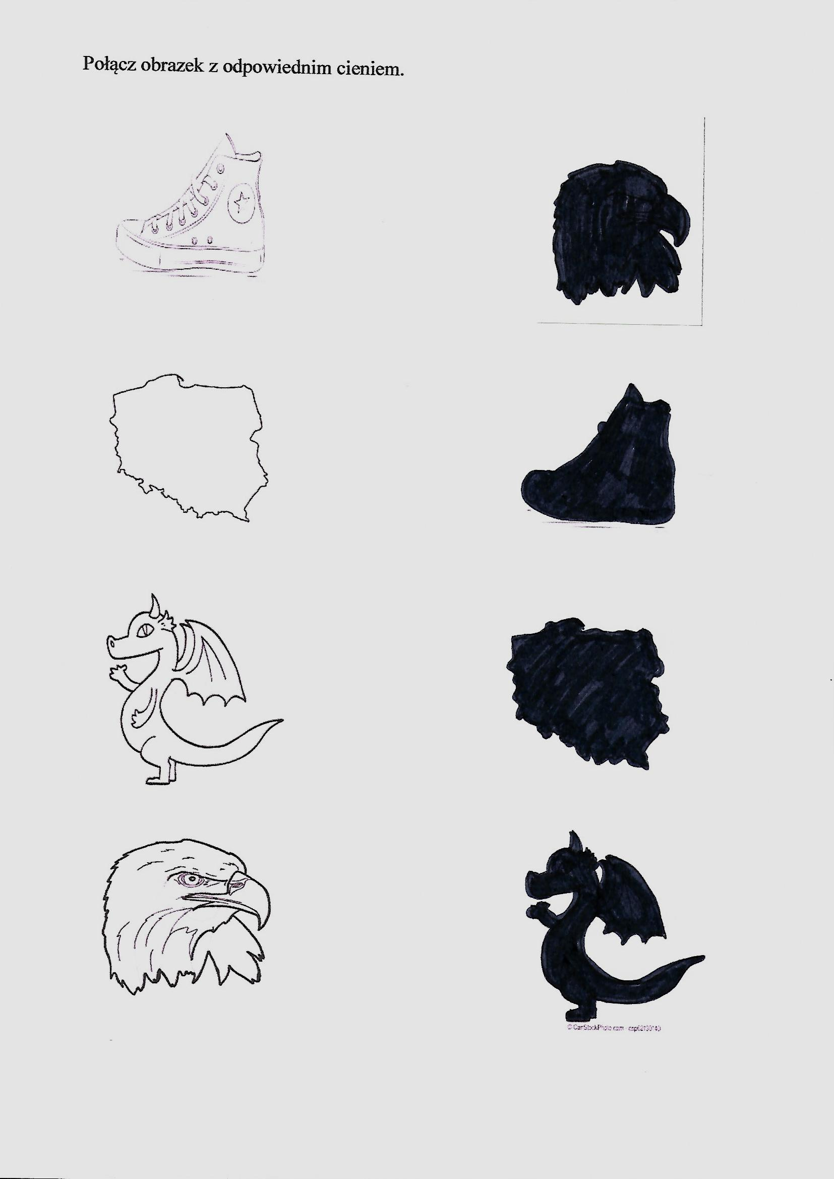
Opracowała: Angelika Komorowska

Ile sylab kryje się w nazwach rzeczy przedstawionych na obrazkach? Sprawdź i narysuj pod każdym obrazkiem tyle kropek, ile jest sylab.
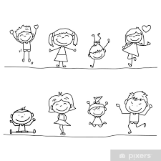
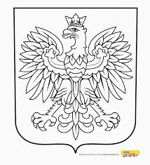
GODŁO DZIECI

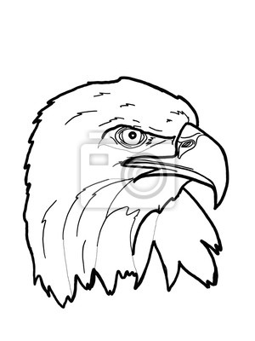

ORZEŁ ANANAS

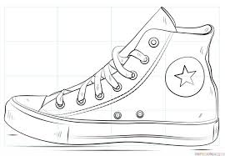
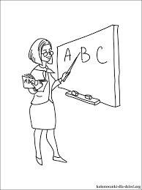
BUT NAUCZYCIELKA

Opracowała: Angelika Komorowska
Policz wszystkie obrazki i wpisz cyfry w odpowiednie pola.

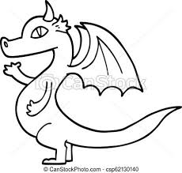

Opracowała: Angelika Komorowska

